ผลการปฏิบัติงานประจำ เดือนมกราคม
ประจำปีงบประมาณ พ.ศ. 2568
สถานีตำรวจภูธรบ่อผุด

งานสืบสวน
เมื่อวันที่ 9 มกราคม 2568 ได้มีการจับกุมตัวผู้ต้องหา “จำหน่ายยาเสพติดโดยมียาเสพติดให้โทษประเภท 1 (ไอซ์,ยาบ้า) ไว้ในครอบครองเพื่อจำหน่าย ” จำนวน 1 ราย 1 คนนายภาสกร ชูเจริญ อายุ 24 ปี อยู่บ้านเลขที่ 94 ม.4 ต.เขาไม้แก้ว อ.สิเกา จ.ตรัง พร้อมของกลาง ไอซ์ 1.08 กรัม,ยาบ้า 14 เม็ด สถานที่จับกุม บ้านไม่มีเลขที่ ม.1 ต.บ่อผุด อ.เกาะสมุย จ.สุราษฎร์ธานี
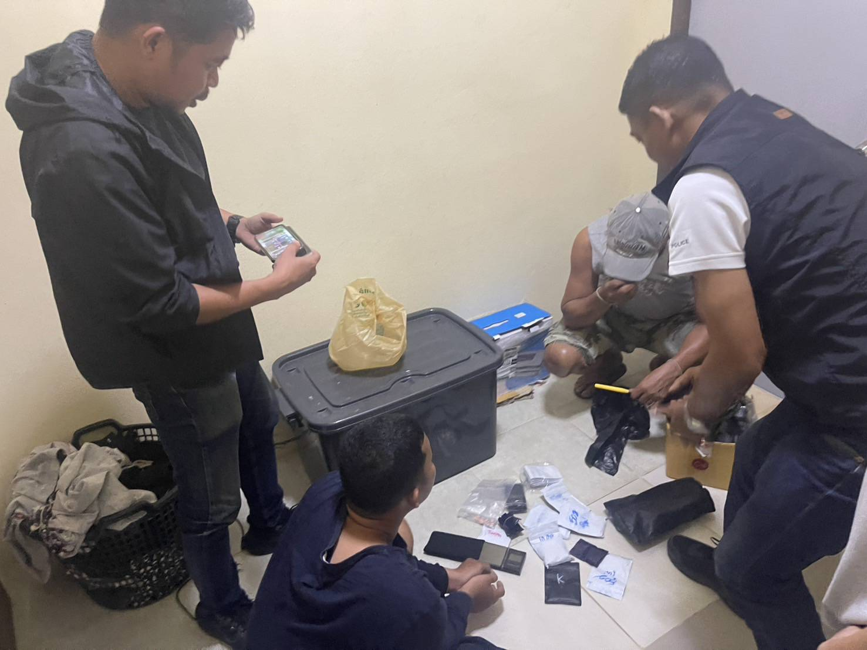

…….. ม.ค. 2568

ช่วงวันที่ 1-31 2568 ได้มีการจับกุมตัวผู้ต้องหาตามหมายจับ 6 ราย ผู้ต้องหา 6 คน
1.นายสุรเชษฐ์ สุจีรพันธ์ หมายจับศาลจังหวัดเกาะสมุย ที่ 159/2566 ความผิดฐาน ยักยอกทรัพย์
2.น.ส.อภิญญา วรรณภัณฑ์พินิจ หมายจับศาลจังหวัดเกาะสมุย ที่ 114/2566 ความผิดฐาน ร่วมกันยักยอกทรัพย์
3.นายสำราญ หิรัญนุราช หมายจับศาลจังหวัดเกาะสมุย ที่ 23/2567 ความผิดฐาน ลักทรพย์
4.MR.ADRIAN GRUNFELDER หมายจับศาลจังหวัดเกาะสมุย ที่ 221/2567 ความผิดฐาน ทำร้ายร่างกายผู้อื่น
5.MS.ZHOU TING หมายจับศาลจังหวัดเกาะสมุย ที่ 251/2567 ความผิดฐาน ทำร้ายร่างกาย
6.MR.KEROL JAY FARQUHARSON หมายจับศาลจังหวัดเกาะสมุย ที่ 37/2568 ความผิดฐาน ขับรถประมาท
